**Skupina C M – 2 – 2.školská písomná práca – Test (opravný)**

**1.** Definičný obor funkcie f: y = log5(x−2) je:  **(1b)**

**A/** D(f) = (−∞;2) **B/** D(f) = (2; ∞) **C/** D(f) = <−2; ∞) **D/** D(f) = (−∞;−2>

**2.** Na základe grafu exponenciálnych funkcií rozhodnite, ktoré tvrdenie je pravdivé: **(1b)**

**A/** 4-4 > 43,9a 0,10,5 > 0,12/3 **B/** 4-4 < 43,9a 0,10,5 > 0,12/3 **C/** 4-4 < 43,9a 0,10,5 < 0,12/3 **D/** 4-4 > 43,9a 0,10,5 < 0,12/3

**3.** Ak , potom na základe vlastností exponenciálnej funkcie ax musí platiť: **(1b)**

**A/** a > 1 **B/** a je celé číslo **C/** 0 < a < 1  **D/** a je prirodzené číslo

4. Ktoré z tvrdení o exponenciálnej funkcii  je nepravdivé? **(1b)**

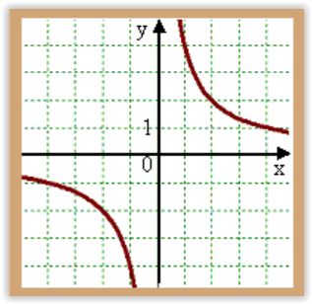 **A/** Je ohraničená zhora.  **B/** Je rastúca na celom D(f)

**C/** Nemá extrémy. **D/** Má H(f) = (1; ∞)

**5.** Na obrázku vpravo je časť grafu mocninovej funkcie: **(1b)**

**A/** y = x−3 **B/** y = – x−3

**C/** y = x3 **D/** y = – x3

**6.** Načrtnite graf lineárne lomenej funkcie f: y = 2 +  (zapíšte súradnice aspoň 2 bodov). Určte D(f), H(f). **(3b)**

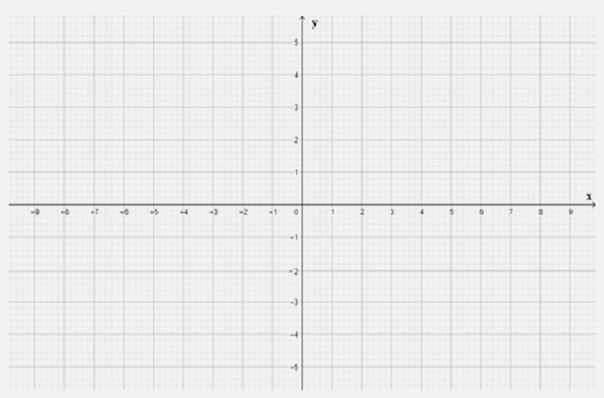

**7.** Upravte na jednoduché čísla: **(2b)**

**A/**  log4 = **B/** log2 64 + log2 1/4 =

**C/** log3 36 – log3 4 = **D/** log2 1=

**8.** Vydeľte mnohočlen mnohočlenom: **(2b)**

**9.** Nájdite inverznú funkciu k lineárne lomenej funkcii . Určte definičný obor a obor hodnôt inverznej funkcie. **(3b)**

**10.** Vypočítajte v R koreň rovnice ${\left(\frac{1}{2}\right)}^{x+3}=2^{2x}$ a ak je to potrebné, určte podmienky. **(3b)**

**11.** Vypočítajte v R koreň **r**ovnice log2(3 − x) + log2(1 − x) = log28 a ak je to potrebné, určte podmienky. **(3b)**

**Skupina D M – 2 – 2.školská písomná práca – Test (opravný)**

**1.** Definičný obor funkcie f: y = log0,2(x−5) je:  **(1b)**

**A**/ D(f) = (−∞;−5) **B/** D(f) = (−5; ∞) **C/** D(f) = (5; ∞) **D/** D(f) = (−∞;5>

**2.** Na základe grafu exponenciálnych funkcií rozhodnite, ktoré tvrdenie je pravdivé: **(1b)**

**A/** 24 > 2-6a 3/410 > 3/4-2 **B/** 24 < 2-6a 3/410 > 3/4-2 **C/** 24 < 2-6a 3/410 < 3/4-2 **D/** 24 > 2-6a 3/410 < 3/4-2

**3.** Ak >, potom na základe vlastností exponenciálnej funkcie ax musí platiť: **(1b)**

**A/** a > 1 **B/** a je celé číslo **C/** 0 < a < 1  **D/** a je prirodzené číslo

**4.** Ktoré z tvrdení o exponenciálnej funkcii  je nepravdivé? **(1b)**

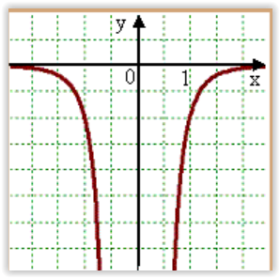 **A/** Je ohraničená zdola.  **B/** Je klesajúca na celom D(f)

**C/** Má minimum v x = 1 **D/** Má H(f) = (0; ∞)

**5.** Na obrázku vpravo je časť grafu mocninovej funkcie: **(1b)**

**A/** y = x−4 **B/** y = – x−4

**C/** y = x4 **D/** y = – x4

**6.** Načrtnite graf lineárne lomenej funkcie f: y = 1 +  (zapíšte súradnice aspoň 2 bodov). Určte D(f), H(f). **(3b)**



**7.** Upravte na jednoduché čísla: **(2b)**

**A/**log5 = **B/**  log3 81 - log3 1/3 =

**C/** log4 2 + log4 8 = **D/** log5 52 =

**8.** Vydeľte mnohočlen mnohočlenom: **(2b)**

**9.** Nájdite inverznú funkciu k lineárne lomenej funkcii . Určte definičný obor a obor hodnôt inverznej funkcie. **(3b)**

**10.** Vypočítajte v R koreň rovnice 10x−3 = 0,13 a ak je to potrebné, určte podmienky. **(3b)**

**11.** Vypočítajte v R koreň rovnice log4(2x + 6) − log43 = log4(x − 5) a ak je to potrebné, určte podmienky. **(3b)**